**KEMENTERIAN AGAMA**INSTITUT AGAMA KRISTEN NEGERI (IAKN) TORAJA  
FAKULTAS TEOLOGI & SOSIOLOGI KRISTEN

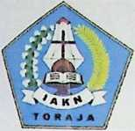

JL Poros Makale-Makassar Km. 12; Tlp/Fax. (0423)24620, 24064 Batukila’  
Mengkendek Tana Toraja

Email: stakntoraiaSyahoo.com

Nomor : 1783/Ikn.05/PP.00.9/04/2022 25 April 2022

Sifat : Biasa

Lampiran : -

Hal ; Permohonan Penelitian

Yth. Pimpinan MGT Jemaat Lengko Klasis Sangalia di

Tempat

Dengan hormat,

Dalam rangka menyelesaikan studi SI di IAKN Toraja, maka perlu diadakan penelitian lapangan. Untuk itu kami mohon kesediaan Bapak/Ibu untuk memberikan izin penelitian kepada;

: Vemiati Pasenggong : 2020186017 : Teologi : Teologi Kristen

Nama NIRM Jurusan Program Studi

yang akan meneliti tentang : “Studi Komparasi Konsep Henoteisme dengan Kepercayaan Aluk Todolo dan Implementasinya di Gereja Toraja Jemaat Lengko Klasis Sangalia”.

Demikian, atas perhatian dan keija sama yang baik, kami ucapkan terima kasih.

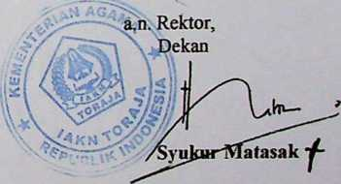

Tembusan;

1. Rektor IAKN Toraja di Tana Toraja
2. Koordinator Prodi Teologi Kristen IAKN Toraja di Tana Toraja

GEREJA TORAJA

(AnggotaPGI)

**1M** ^ WILAYAH III MAKALE

**\M 9)f}** KLASIS SANGALLA’

MAJELIS GEREJA TORAJA JEMAAT LENGKO

**Alamat: Lengko, Lembang Tumbang Datu, Kec. Sangalla’ Utara**

**SURAT KETERANGAN** No : **45**/PMG-JLK/KS/IX**/2022**

Yang bertanda tangan di bawah ini, Majelis Gereja Toraja Jemaat lengko Klasis Sangalla’. Menerangkan bahwa :

Nama

Tempat/Tanggal Lahir

Mahasiswa

NIRM

Vemiati Pasenggong Malaysia, 12 Maret 2001 IAKN Toraja 2020186017

IBenar-benar telah melaksanakan penelitian di Jemaat Lengko Klasis Sangalla’ pada lbulan.jGA/.l... Tahun.^@>^3alani rangka penyusunan skripsi.

IDemikian surat keterangan ini diberikan untuk dipergunakan sebagaimana mestinya. Atas kkeijasama yang baik diucapkan terima kasih.

Lengko, 22 September 2022

Pimpinan Majelis Gereja Toraja Jemaat Lengko

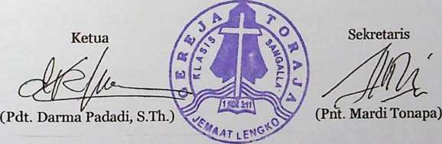

Tembusan: 1. Arsip

PEMERINTAH KABUPATEN TANA TORAJA KECAMATAN SANGALLA’ UTARA LEMBANG TUMBANG DATU Alamat: Tumbang Datu



SURAT KETERANGAN  
NOMOR: #../S-KP /L-TD/ VI/2022

Yang bertanda tangan di bawah ini:

|  |  |
| --- | --- |
| Nama | Yohanis Allang Palayukan, SE |
| Jabatan | Kepala Lembang Tumbang Datu |
| Alamat : | Balik, Tumbang Datu |
| Menerangkan bahwa: |  |
| Nama | : Vemiati Pasenggong |
| Stambuk | :2020186017 |
| Jurusan | : Teologi Kristen |
| Alamat | : Mengkendek |
| Telp/Hp | : 081242171302 |

Oknum tersebut di atas benar-benar telah melakukan penelitian Karya Ilmiah dalam rangka penyusunan Skripsi tentang Studi Komparasi Konsep Henoteisme dengan Kepercayaan Aluk Todolo dan Implementasinya di Gereja Toraja Jemaat Lengko Klasis Sangalla . Waktu Penelitian 1-16 Juni 2022 di Lembang Tumbang Datu, Kecamatan Sangalla’ Utara, Kabupaten Tana Toraja.

Demikian surat keterangan ini dibuat untuk digunakan sebagaimana mestinya.

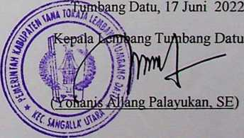

Nama : Vemiati Pasenggong

NIRM : 2020186017

Judul : Studi Komparasi: Antara Konsep Henoteisme Aluk To Dolo Dengan Konsep Henoteisme Pada Orang-Orang Ur-

Kasdim Pada Saat Pemanggilan Abraham Dan Implementasinya Di Gereja Toraja Jemaat Lengko Klasis Sangalla

Pembimbing 1

|  |  |  |  |  |  |
| --- | --- | --- | --- | --- | --- |
| No | Hari/Tanggal | Materi/Bab yang Dikonsultasikan | Catatan dari Dosen Pembimbing | Tanggal  Setor  Perbaikan | Paraf  Pembimbing |
| 1. | Selasa, 8 Maret 2022 | Bab 1: Pendahuluan | Perbaiki, Lihat Literatur Pendukung | Kamis, 17 Maret 2022 | \ |

|  |  |  |  |  |  |
| --- | --- | --- | --- | --- | --- |
| 2. | Kamis, 17 Maret 2022 | Bab 1 | Buat Kerangka Berpikir | Sabtu, 19 Maret 2022 | 1 |
| 3. | Sabtu, 19 Maret 2022 | Bab 11 | Lanjut Ke Bab II, Menjelaskan Henoteisme Abraham | Kamis, 24 Maret 2022 | \ |
| 4. | Kamis, 24 Maret 2022 | Bab IB | Lanjut Ke Bab III | Minggu, 3 April 2022 | \ |
| 5. | Minggu, 3 April | Bab II | Ubah Judul Menjadi “Studi Komparasi: Antara Konsep Henoteisme Dalam Aluk To Dolo dengan Konsep | Rabu, 6 April 2022 | \ |

|  |  |  |  |  |  |
| --- | --- | --- | --- | --- | --- |
|  | 2022 |  | Henoteisme Pada Orang-Orang Ur-Kasdim Pada Saat Pemanggilan Abraham dan Implementasinya Di Gereja Toraja Jemaat Lengko Klasis Sangalla”, Perbaiki Penulisan |  |  |
| 6. | Rabu, 6 April 2022 | X | Acc |  | rr~ |

Tana Toraja, 6 April 2022 Pembin

08022008011011

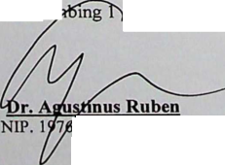

Nama : Vemiati Pasenggong

N1RM : 2020186017

Judul : Studi Komparasi: Antara Konsep Henoteisme Aluk To Dolo Dengan Konsep Henoteisme Pada Orang-Orang Ur-

Kasdim Pada Saat Pemanggilan Abraham Dan Implementasinya Di Gereja Toraja Jemaat Lengko Klasis Sangalia

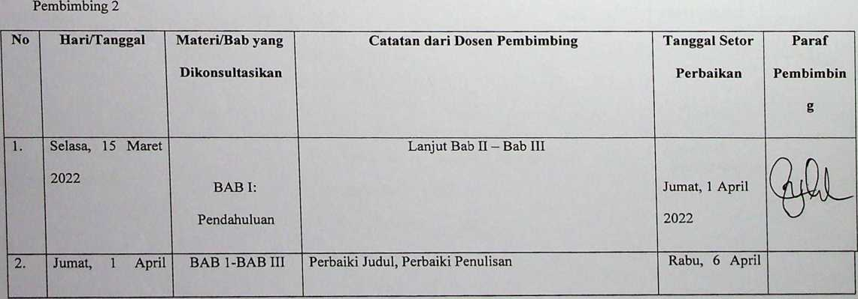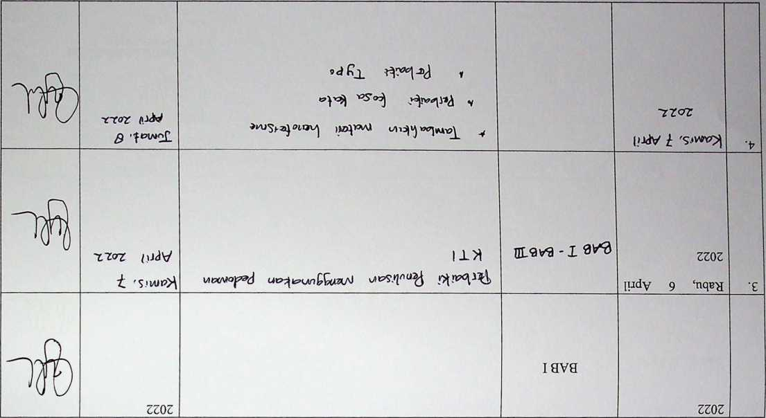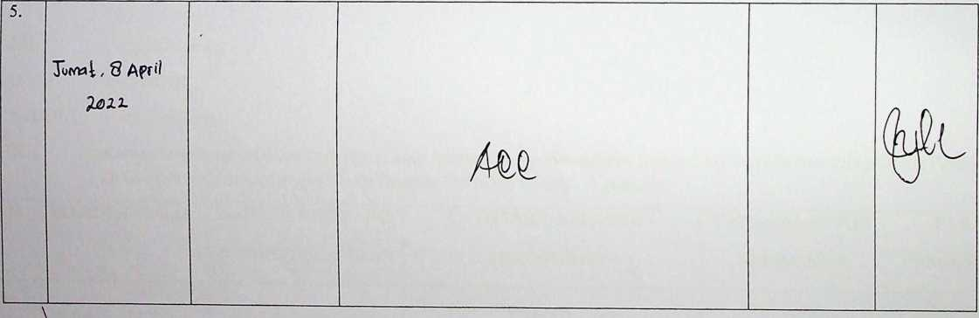

Tana Toraja, Maret 2022 Perpljimbing 2



Dr. Yohanis Luni’, M.Th

NID.2003037504

NAMA : Vemiati Pasenggong

NIRM : 2020186017

SUB JUDUL : Studi Komparasi

JUDUL : Konsep Henoteisme Dalam Perjanjian Lama Antara Konsep Henoteisme Dalam Aluk To Dolo dan Sikap Orang Percaya Di Gereja Toraj Jemaat Lengko Klasis Sangalia Terhadap Konsep Henoteisme

|  |  |  |  |  |  |
| --- | --- | --- | --- | --- | --- |
| NO | HARI/TANGGAL | MATERI/BAB YANG DIKONSULTASIKAN | CATATAN DARI DOSEN PEMBIMBING | TANGGAL SETOR PERBAIKAN | PARAF  PEMBIMBING |
| **1**- | S&ksa (  S< - r - **loH** | l-V |  |  | 'i |
| **2** | **G** JuAi **loU.** | M> l-v | ParkoiV* **1 ,**  ViaW/i'SV' |  | j \ |
|  |  |  |  |  |  |

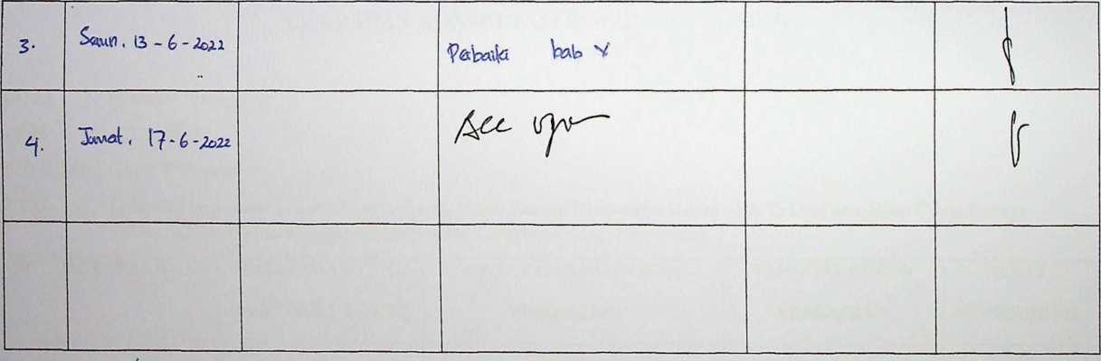

NAMA : Vemiati Pasenggong

NIRM : 2020186017

SUB JUDUL : Studi Komparasi

JUDUL : Konsep Henoteisme Dalam Perjanjian Lama Antara Konsep Henoteisme Dalam Aluk To Dolo dan Sikap Orang Percaya Di Gereja Toraj Jemaat Lengko Klasis Sangalla Terhadap Konsep Henoteisme

|  |  |  |  |  |  |
| --- | --- | --- | --- | --- | --- |
| No | HARI/TANGGAL | MATERI/BAB YANG | CATATAN DARI DOSEN | TANGGAL SETOR | PARAF |
|  |  | DIKONSULTASIKAN | PEMBIMBING | PERBAIKAN | PEMBIMBING |
| V | Ra\x>i | feoL \ _ **\j** | Ojtoc [ £ |  | Vr~ |
| **%■** | 5c*Mtl , 6 "fr* | feah l -V | 'P2Aoaita cn£aW  Jj U w |  | Hr |
|  |  |  |  |  |  |

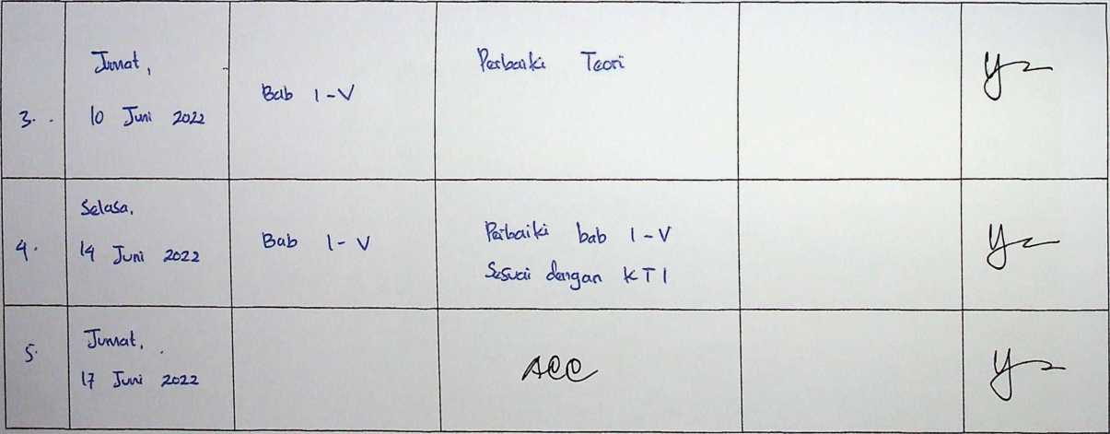

Tana Toraja,

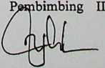

**Dr. Yohanis Luni. M.Th** NIP : 2003037504

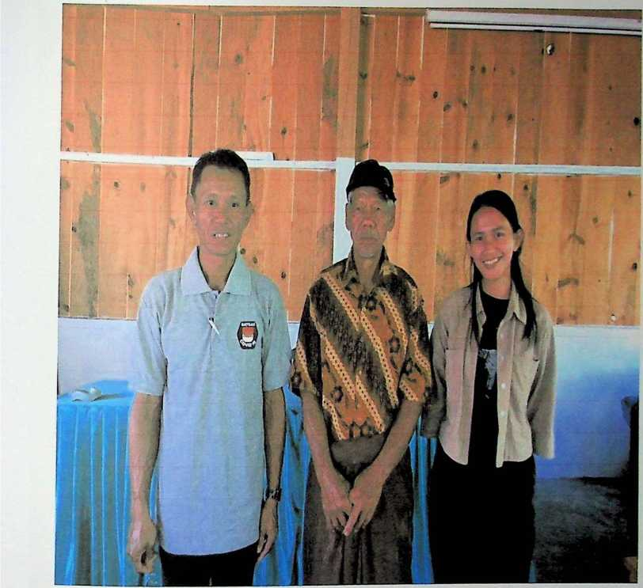

Dokumentasi dengan Pak Lembang Tumbang Datu dan salah satu pemangku adat di Lembang Tumbang Datu (Nek Edel).

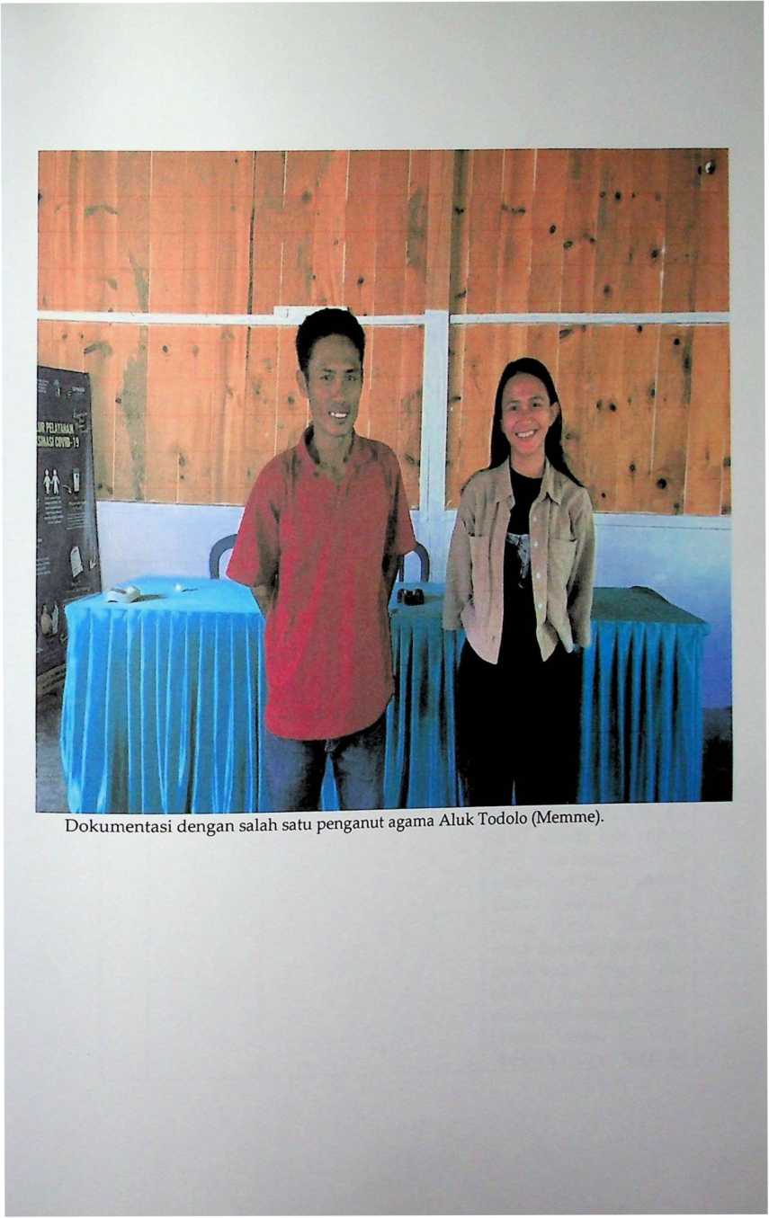

TRANSKIP HASIL WAWANCARA DAN OBSERVASI

|  |  |  |  |
| --- | --- | --- | --- |
| No. | Nama | Pertanyaan | Jawaban |
| 1. | Pendeta  Darma  Padadi',  S.Th | 1) Apakah bapak memahami apa itu sinkretisme? | Tidak |
| 2) Apakah bapak mengetahui apa itu Aluk To Dolo? | Iya, istilah Aluk To Dolo merupakan Aluk Parandangan atau Kandean Nenek, mengapa disebut Aluk Parandangan karena merupakan dasar. Mengapa disebut menjadi Aluk To Dolo karena ketika hanya beberapa orang saja yang menganut Aluk Parandangan makanya disebut Aluk To Dolo. Kata Aluk To Dolo muncul sekitar tahun 60an. |
| 3) Menurut Bapak, bagaimana konsep ketuhanan dalam Aluk To Dolo? | Konsep ketuhanan dalam Aluk To Dolo yakni percaya kepada yang namanya tidak di bahasa Indonesia, yang namanya Puang Matua. Puang Matua di kenal Puang Matua titan an tallu do tangana langi' tirundu batu lalikan do masuanggana to palullungan. Puang Titan an Tallu maksudnya ialah Puang Matua pendpta langit dan bumi sesudah ia mendptakan langit dan aumi ia beristirahat total dalam kemuliaannya dalam jahasa Toraja di sebut vlammak L an Kalambu |

Manikna, Matindo Lan Sanik Kandorena artinya Allah yang istirahat dalam kemuliannya untuk selama- lamanya. Karena tanggung jawabnya menciptakan langit dan bumi dan segala isinya itu sudah selesai, kedua adalah Deata. Deata artinya Dewa-Dewa. Deata merupakan pengawas kehidupan manusia. Jika manusia salah di hukum dan ■ sebaliknya jika manusia benar dikasihi. Dalam Aluk To Dolo yang memberi berkat bukan lagi Puang Matua karena dia sudah tidur dalam kemuliannya. Deata hanya mengasihi.

Yang ketiga adalah To Dolo atau disebut To Membali Puang artinya arwah leluhur. To Dolo yang memberikan berkat kepada manusia makanya ada yang mengatakan "Mamasena sa nenek". To Dolo ini merupakan manusia yang meninggal. Dimana ketika meninggal arwahnya a di upacarakan dan diantarkan ke Puya ke selatan setalah lama kemudian di selatan, Puya merupakan perhentian sementara waktu. Lama sesudah itu diadakanlah

rambu tuka' (aluk rampe matallo) yang biasa disebut dibalikan pesung, maka arwah itu akan

meninggalkan Puya kemudian naik di Nirwana Membali Puang yang artinya sama seperti Tuhan dalam bahasa Toraja disebut Sangka

Kumandean Deata atau duduk makan bersama

dengan Deata. Sudah sejajar dengan Deata. Oleh karena sudah membali puang atau sudah sejajar dengan deata artinya

bahwa sudah berhak untuk memberkati anak cucunya. Hal disebabkan karena merupakan ahli waris. Untuk di dalam Aluk Parandangan ketika orang mati di buatkan patungnya satu tangan menghadap ke atas artinya memberi, kemudia satu tangan

menghadap kesamping artinya ku parindingan artinya diamankan untuk orang yang memberi. Artinya adalah seberapa yang engkau berikasan ke saya, seberapa itu juga yang kuberikan berkat. Arwah leluhur ini yang memberkati cucunya sehingga tidak sia-sialah anak cucunya

|  |  |  |  |
| --- | --- | --- | --- |
|  |  |  | memotong/berkorban kerbau karena mereka akan mendapat berkat setimpal dengan pengorbannannya. Do Ut Des artinya aku memberi supaya aku di beri itu ada dalam keyakinan Aluk To Dolo. Inilah yang disebut Puang Matua Titanan Tallu Do Tangan a Langi'. |
|  |  | 4) Ritual-ritual apa saja yang dilakukan dalam Aluk To Dolo? | Di dalam ritual-ritual Aluk To Dolo ada dua Ritual- Ritual yang dilakukan dalam Aluk To Doli yaitu Aluk Rambu Tuka' dan Aluk Rambu Solo', aluk ini merupakan Aluk yang paling Induk dalam ritual- ritual Aluk To Dolo. Dan ada empat Aluk yang membawa ritus-ritus tersebut yaitu Aluk lolok Tau, Aluk Lolok Banua, Aluk Lolok Tananan, Aluk Lolok Pare. Di dalam melakukan ritus-ritus ini hanya tiga yang di hadiri oleh Puang Matua dan selebihnya itu hanya di hadiri oleh Deata-Deata. Ketiga ritus yang di hadiri oleh Puang Matua adalah Aluk rambu tuka' pada tingkat tinggi yaitu Merok, Ma'Bua' dan Ma' Bua' Kasalle. Ritus-ritus tuka yang lain banua di |

|  |  |  |
| --- | --- | --- |
|  |  | sangalloi di tallu anglloi, mak pesung, mak tadoran Puang matua tidak yang hadiri hanya Deata-Deata. |
| 5) Apakah Masih Ada Anggota Jemaat Lengko ikut serta dalam ritual- ritual dalam Aluk To Dolo? | Sudah tidak ada |
| 6) Bagaimana peranan bapak ketika masih ada anggota jemaat yang melakukan praktik Aluk To Dolo? | Saya akan menegur |
| Bapak  Yohanis  Barri | 1) Apakah bapak memahami apa itu sinkretisme? | Tidak |
| 2) Apakah bapak mengetahui Apa itu Aluk To Dolo? | Aluk To Dolo itu adalah agama orang Toraja yang pertama |
| 3) Menurut Bapak, bagaimana konsep ketuhanan dalam Aluk To Dolo? | Di Aluk To Dolo yang dipercaya itu ada tiga yaitu Puang Matua, Deata-Deata dan To Membali Puang |
|  | 4) Ritual-ritual apa saja yang dilakukan dalam Aluk To Dolo? | Ada banyak ritual yang dilakukan dalam Aluk To Dolo salah satunya adalah Aluk lolok pare, orang- orang akan naik keatas gunung menyembah dengan mengorbankan babi agar padi yang ditanam itu jisa bertumbuh dan menghasilkan buah yang naik. |
|  | 5) Apakah Masih Ada i Anggota Jemaat Lengko £ ikut serta dalam ritual- ) ritual dalam Aluk To c Dolo? F | Vdasi banyak, bahkan ketika iluk-aluk itu dilaksanakan 'ang lebih dominan hadir isana adalah orang yang >ercaya |

|  |  |  |  |
| --- | --- | --- | --- |
|  |  | 6) Bagaimana peranan bapak ketika masih ada anggota jemaat yang melakukan praktik Aluk To Dolo? | Sebagai majelis gereja saya akan memberikan nasihat entah itu secara langsung maupun melalui khotbah dari mimbar. |
| 3. | Nek Epping | 1) Apakah bapak  mengetahui bagaimana kepercayaan dalam Kekristenan? | Saya Cuma tau kalau Tuhan Yesus adalah Tuhan yang menyelamatkan umat manusia dari dosa, makanya Ia patu di sembah. |
|  |  | 2) Apakah bapak  mengetahui bagaimana konsep kepercayaan dalam Aluk To Dolo? | Iya saya tau, Puang Matua adalah yang disembah oleh semua ciptaannya, to membali puang yang akan memberikan berkat kepada keluarganya. |
|  |  | 3) Apakah bapak  mengetahui ritual-ritual apa saja yang dilakukan dalam Aluk To Dolo dan apakah sekarang ini masih dilakukan? | Yang saya tau itu aluk mak kai', mak kai' ini adalah aluk yang dilakukan ketika anak baru lahir dan juga saat anak berulang tahun, yang dibakar adalah bisa babi dan juga bisa ayam. Dan sekarang aluk mak kai' ini masih dilakukan. |
|  |  | 4) Apakah masih ada anggota Jemaat Lengko yang melakukan Aluk To Dolo? | Iya pasti masih ada, masih banyak yang melakukan, bahkan biasanya kalau ada aluk yang dilaksanakan pada hari minggu, ada beberapa anggota jemaat yang lebih memilih mengikuti ritual aluk dibandingkan ikut beribadah hari minggu. |
|  |  | 5) Bagaimana sikap gereja terhadap anggota jemaat yang masih ikut serta | Biasa cuman ditegur oleh majelis dan pendeta |

|  |  |  |  |
| --- | --- | --- | --- |
|  |  | dalam ritual aluk to dolo? |  |
| 4. | Nenek Esra | 1) Apakah ibu mengetahui bagaimana kepercayaan dalam Kekristenan? | Didalam agama Kristen yang dipercaya itu hanyalah Tuhan Yesus satu-satunya Tuhan, kita tidak boleh lagi percaya kepada tuhan-tuhan yang lain selain Tuhan Yesus saja. |
|  |  | 2) Apakah bapak  mengetahui bagaimana konsep kepercayaan dalam Aluk To Dolo? | Aluk To Dolo menyembah kepada Deata-deata yang biasa dilakukan dalam ritual-ritual aluk to dolo, jadi orang-orang akan mengadakan ritual dan menyembah kepada deata- deata tadi, kemudian deata- deata inilah yang akan menyampaikannya kepada Puang Matua. |
|  |  | 3) Apakah bapak  mengetahui ritual-ritual apa saja yang dilakukan dalam Aluk To Dolo dan apakah sekarang ini masih dilakukan? | Ada banyak ritual-ritial dalam Aluk To Dolo tapi yang biasa dilakukan disini adalah naik keatas gunung sebelum padi berbuah, orang-orang yang punya sawah akan naik berombongan keatas gunung untuk melakukan aluk itu, agar padinya bisa berbuah banyak |
|  |  | 4) Apakah masih ada anggota Jemaat Lengko yang melakukan Aluk To Dolo? | Iya masih banyak |
|  |  | 5) Bagaimana sikap gereja terhad ap anggota jemaat yang masih ikut serta 1 | <alau mengenai itu biasa iitegaskan melalui chotbah-khotbah diatas |

|  |  |  |  |
| --- | --- | --- | --- |
|  |  | dalam ritual aluk to dolo? | mimbar saja. |
| 5. | Mama  Merson | 1) Apakah bapak  mengetahui bagaimana kepercayaan dalam Kekristenan? | Iya saya tahu, biasa saya dengan khotbah digereja kalau didalam agama Kristen hanya ada satu Tuhan yang patut disembah dan dipuji setiap hari dia adalah Tuhan Yesus. Tidak ada yang bisa menggantikan dia sebagai Tuhan. Makanya kita tidak boleh menyembah lagi kepada tuhan lain karena hanya Dialah Tuhan satu- satunya. |
|  |  | 2) Apakah bapak  mengetahui bagaimana konsep kepercayaan dalam Aluk To Dolo? | Didalam Aluk To Dolo ada tiga yang dipercay yaitu Puang Matua, Deata-Deata dan To Dolo. |
|  |  | 3) Apakah bapak  mengetahui ritual-ritual apa saja yang dilakukan dalam Aluk To Dolo dan apakah sekarang ini masih dilakukan? | Sangat banyak ritual yang dilakukan dan yang masih dilakukan sampai sekarang ini salah satunya adalah mak pesung |
|  |  | 4) Apakah masih ada anggota Jemaat Lengko yang melakukan Aluk To Dolo? | Dalam aluk mak pesung itu masih banyak anggota jemaat yang ikut serta dalam ritual itu. |
|  |  | 5) Bagaimana sikap gereja terhadap anggota jemaat yang masih ikut serta dalam ritual aluk to dolo? | Majelis gereja biasa menegur, tapi jemaat tersebut tidak mendengar mereka berkata bahwa itu adalah adat yang memang dari sananya dilakukan. |
| 6. | Bapak D  — | 1) Apakah bapak/ibu masih percaya kepada deata- deata? | Ya |

|  |  |  |  |
| --- | --- | --- | --- |
|  |  |  | anggota masyarakat dalam Lembang Tumbang Datu, Aluk To Dolo merupakan Agama atau Kepercayaan yang dianut oleh orang Toraja terdahulu. |
|  |  | 2) Bagaimana Konsep Kepercayaan dalam Aluk To Dolo? | Puang Matua adalah yang paling tinggi, Deata-deata dan To Dolo akan duduk bersama dengan deata- deata ketika to dolo ini sudah dipestakan oleh keluarganya |
|  |  | 3) Ritual-Ritual apa saja yang biasa dilakukan dalam Aluk To Dolo? | Aluk Lololk pare, aluk lolok tau, aluk lolok banua |
|  |  | 4) Menurut bapak apakah ritual-ritual aluk tersebut masih dilakukan sampai sekarang ini? | Iya masih dilakukan, yang hanya hilang adalah aluk mammaran mata |
|  |  | 5) Siapa saja yang ikut serta dalam ritual-ritual tersebut? | Iya ada |

Dalam pengamatan (observasi) yang dilakukan adalah mengamati kehidupan anggota Jemaat Lengko tentang bagaimana keyakinan mereka terhadap Aluk To Dolo yang masih sangat kental disekitar kehidupan mereka:

1. Tujuan:

Untuk memperoleh informasi dan data baik mengenai kondisi fisik maupun non fisik kehidupan anggota Jemaat Lengko tentang bagaimana keyakinan mereka terhadap Aluk To Dolo yang masih sangat kental disekitar kehidupan mereka.

1. Aspek yang diamati:
2. Alamat/lokasi penelitian.
3. Lingkungan fisik lokasi pada umumnya..

4. Kehidupan keimanan orang percaya di Jemaat Lengko Klasis Sangalia.

Agar penulis mengetahui bagaimana kehidupan anggota Jemaat Lengko tentang bagaimana keyakinan mereka terhadap Aluk To Dolo yang masih sangat kental disekitar kehidupan mereka, maka konsep pertanyaan penelitian sebagai berikut:

Pertaannya untuk Majelis Gereja:

1. Apakah bapak/ibu mengetahui seperti apa itu Aluk To Dolo?
2. Menurut bapak/ibu bagaimana konsep ke-Tuhanan dalam Aluk To Dolo?
3. Bagaimana ritual yang di lakukan dalam Aluk To Dolo?
4. Apakah masih ada anggota Jemaat Lengko ikut dalam ritual Aluk To Dolo?
5. Bagaimana pandangan bapak ketika ada anggota jemaat yang masih melakukan praktik Aluk To Dolo?
6. Bagaimana peranan bapak/ibu ketika masih ternyata masih ada anggota jemaat yang melakukan praktik Aluk To Dolo?

Pertaannyan untuk anggota Jemaat:

1. Apakah bapak mengetahui bagaimana kepercayaan dalam Kekristenan?
2. Apakah bapak mengetahui bagaimana konsep kepercayaan dalam Aluk To Dolo?
3. Apakah bapak mengetahui ritual-ritual apa saja yang dilakukan dalam Aluk To Dolo dan apakah sekarang ini masih dilakukan?
4. Apakah masih ada anggota Jemaat Lengko yang melakukan Aluk To Dolo?
5. Bagaimana sikap gereja terhadap anggota jemaat yang masih ikut serta dalam ritual aluk to dolo?
6. Apakah bapak/ibu masih percaya kepada deata-deata?
7. Apakah bapak masih ikut dalam ritual-ritual Aluk To Dolo?
8. Mengapa bapak masih p>ercaya dan ikut dalam ritual-ritual Aluk To Dolo?

Pertaannyan untuk Tokoh Adat (To Minaa dan Ambe' Tondok):

1. Apakah bapak mengetahui apa itu Aluk To Dolo?
2. Bagaimana Konsep Kepercayaan dalam Aluk To Dolo?
3. Ritual-Ritual apa saja yang biasa dilakukan dalam Aluk To Dolo?
4. Menurut bapak apakah ritual-ritual aluk tersebut masih dilakukan sampai sekarang ini?
5. Siapa saja yang ikut serta dalam ritual-ritual tersebut?

Transkrip Observasi

|  |  |  |  |  |  |  |
| --- | --- | --- | --- | --- | --- | --- |
| No. | ASPEK YANG DIAMATI | RANTING | | | | |
| 5 | 4 | 3 | 2 | 1 |
| 1. | Kegiatan Awal |  |  |  |  |  |
|  | a. Alamat/lokasi penelitian. |  |  |  |  |  |
|  | b. Lingkungan fisik lokasi pada umumnya |  |  |  |  |  |
|  | c. Suasana/iklim sehari-hari Jemaat Lengko | V" |  |  |  |  |
| 2. | Kegiatan Inti |  |  |  |  |  |
|  | a. Kehidupan sehari-hari Jemaat Lengko | t/ |  |  |  |  |
|  | b. Keimanan anggota Jemaat Lengko |  |  |  |  |  |
|  | c. Pola kehidupan Jemaat Lengko di tengah- tengah kebudayaan sekitar. | v/ |  |  |  |  |

Keterangan Ranting:

Pengamat

|  |  |
| --- | --- |
| 5 | Sangat Baik |
| 4 | Baik |
| 3 | Cukup |
| 2 | Kurang |
| 1 | Sangat Kurang |



Vemiati Pasenggong

NIRM: 2020186017

**KE ME N TERI A N AGAMA**INSTITUT AGAMA KRISTEN NEGERI

(IAKN) TORAJA

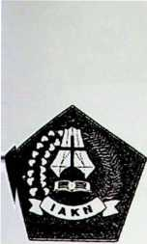

JL. Poros Makale-Makassar Km 11,5 Tlp/Fax. (0423) 24620, 24064 Mengkendek 9187]  
**Email: [stakntoraia@vahoo.com](mailto:stakntoraia@vahoo.com)**

**SURAT KETERANGAN BEBAS TUNGGAKAN**

Yang Bertanda Tangan dibawah ini:

Nama : Adolfina Mallio, SE

NIP : 197004252005012005

Jabatan : Bendahara Penerima

Menerangkan:

NAMA : Vemiati Pasenggong

NTRM : 2020186017

Telah melakukan pembayaran sampai dengan semester Genap 2021/2022(Januan s.d. Jum 2022) dan tidak mempunyai tunggakan keuangan.

Demikian Surat Keterangan ini untuk digunakan sebagaimana mestinya.

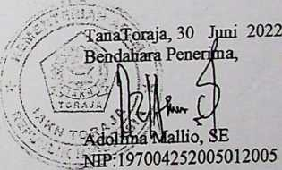

f

.'4

,5:

PERPUSTAKAAN IAKN TORAJA



Jl. Poros Makale-Makassar KM 12 Mengkendek

Nama

SURAT KETERANGAN BEBAS PUSTAKA

Dengan ini menerangkan bahwa

VEMIATI PASENGGONG-I TEO 2018

2020186017

NIP/NIM/NIS

No Anggota

0004304

Menurut catatan kami tidak memiliki pinjaman pustaka ataupun denda di

PERPUSTAKAAN IAKN TORAJA. Surat keterangan ini dikeluarkan untuk keperluan : Yudisium, Wisuda dan Akademik

Demikian Surat Keterangan ini dibuat untuk dapat dipergunakan sebagaimana mestinya.

Tana Toraja, 08 September 2022

Penanggung jawab Perpustakaan

AN DARIAS MANTING, S.Th.

Kepala UPT Perpustakaan